DOCUMENTO DE DEFINIÇAÕ DO ESCOPO (EAP)

1. CONVENÇÕES, TERMOS EBREVIAÇÕES

A correta interpretação deste documento exige o conhecimento de algumas convenções e termos específicos, que são descritos a seguir.

* 1. Identificação dos requisitos

Por convenção, a referência a requisitos é feita através do nome da subseção onde eles estão descritos seguidos do identificador do requisito, de acordo com a especificação a seguir: [nome da subseção, identificador do requisito] Por exemplo, o requisito funcional [Autenticação de Usuário.RF01] deve estar descrito em uma subseção chamada “Autenticação de usuário”, em um bloco identificado pelo número [RF001]. Já o requisito não-funcional [Linguagens.NF01] deve estar descrito na seção de requisitos não-funcionais de Linguagens de programação, em um bloco identificado por [NF001]. Os requisitos devem ser identificados com um identificador único. A numeração inicia com o identificador [RF001] ou [NF001] e prossegue sendo incrementada à medida que forem surgindo novos requisitos. Cada requisito deve fazer referência a uma regra de negócio [RN001].

* 1. Propriedades dos requisitos

Para estabelecer a prioridade dos requisitos, foram adotadas as denominações

“Essencial”, “importante” e “desejável”.

Essencial é o requisito sem o qual o sistema não entra em funcionamento. Requisitos essenciais são requisitos imprescindíveis, que têm que ser implementados impreterivelmente.

Importante é o requisito sem o qual o sistema entra em funcionamento, mas de forma não satisfatória. Requisitos importantes devem ser implementados, mas, se não forem, o sistema poderá ser implantado e usado mesmo assim.

Desejável é o requisito que não compromete as funcionalidades básicas do sistema, isto é, o sistema pode funcionar de forma satisfatória sem ele. Requisitos desejáveis podem ser deixados para versões posteriores do sistema, caso não haja tempo hábil para implementá-los na versão que está sendo especificada.

1. **DESCRIÇÃO GERAL DO PROJETO:**

Um texto com em média dois parágrafos com a descrição básica do projeto, os objetivos, qual o problema e a solução que será apresentada, qual o tipo de negócio, se haverá mudança na forma como este será gerenciado.

1. **REGRAS DE NEGÓCIO**

Estas regras de negócio foram elencadas utilizando a técnica de levantamento orientado a **ponto de vista** e **etnografia**, observando e estudando outros aplicativos de bancos virtuais, observando suas funcionalidades básicas e objetivando aplica-las.

**[RN01] Autenticação**

O sistema deverá gerenciar o acesso dos usuários ao sistema, limitando a experiência de acordo com seu nível de acesso.

**[RN02] Gerenciamento dos motoristas**

Será necessário a implementação de funcionalidades que permitam ao usuário inserir, atualizar, excluir e listar utilizando filtros os registros dos motoristas.

**[RN03] Gerenciamento da frota**

Será necessário a implementação de funcionalidades que permitam ao usuário inserir, atualizar, excluir e listar utilizando filtros os registros dos veículos pertencentes as frotas.

**[RN04] Manutenção veicular**

Para melhor controle, todas as manutenções realizadas deverão ser registradas, contendo informações como data de início e fim da manutenção, valor gasto e descrição da manutenção.

**[RN05] Operações veiculares**

Dentro da frota existem veículos de carga, visita e vendas. As operações deverão ser registradas para controle de trabalho. Algumas informações importantes para registro são: motorista responsável, data de saída e retorno e descrição do serviço.

**[RN06] Dashboard administrativa**

Os relatórios deverão possuir gráficos e resumos de fácil visualização e compreensão.

1. **REQUISITOS FUNCIONAIS**

**4.1 [RF001.1] ACESSO RESTRITO AO FAZER LOGIN**

Prioridade: (x) Essencial ( ) Importante ( ) Desejável

O sistema devera diferenciar as permissões de acordo com o nível de importância do usuário que está realizando o login.

**4.3 [RF002] DIFERENCIAÇÃO DE ACESSO A TELAS/FUNÇÕES DE ACORDO COM O NIVEL DE IMPORTANCIA**

Prioridade: (x) Essencial ( ) Importante ( ) Desejável

Acesso somente com permissão.

**4.4 [RF004.1] Gerenciamento de motoristas**

Prioridade: (x) Essencial ( ) Importante ( ) Desejável

Fazer alterações nos motoristas, seja demissões, aumentos, promoções e novos serviços a serem feitos.

**4.5 [RF005.1] Gerenciamento veicular**

Prioridade: (x) Essencial ( ) Importante ( ) Desejável

Poder alterar os veículos de todas as formas, destinando novos motoristas, os colocando em reparo e alterando características.

**4.5 [RF005.2] Gerenciamento de frotas**

Prioridade: (x) Essencial ( ) Importante ( ) Desejável

Busca fácil de frotas por todos os campos possíveis para a frota ser encontrada com mais facilidade.

**4.6 [RF006] Gerenciamento de frotas**

Prioridade: (x) Essencial ( ) Importante ( ) Desejável

Busca fácil de frotas por todos os campos possíveis para a frota ser encontrada com mais facilidade.

1. **REQUISITOS NÃO FUNCIONAIS**

**5.1. [NF001] LINGUAGENS DE PROGRAMAÇÃO**

As linguagens de programação utilizadas no desenvolvimento deste projeto são: Back-End Javascript (Node.js), Front-End HTML, CSS, JavaScript, Mobile Javascript (React Native).

**5.2. [NF002] SERVIDORES**

Os servidores utilizados neste projeto são: Apache-tomcat-8.5.24.

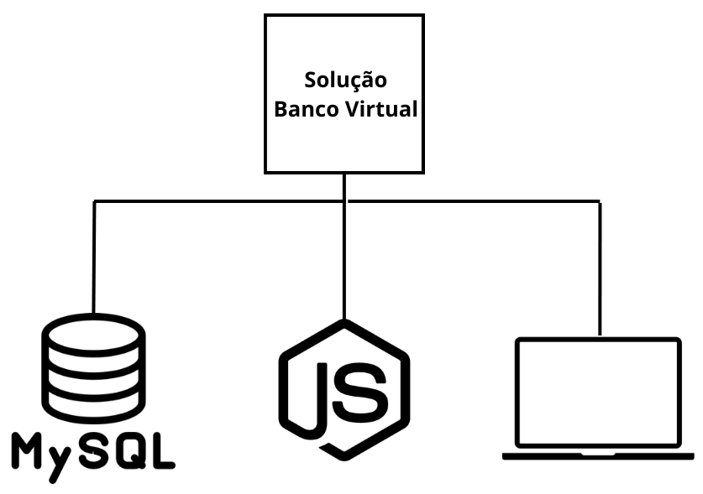

**4.2 [NF003] Criptografia**

Criptografia de senha no login/cadastro com hash code, referindo-se ao login [RF001]

Os dados codificados serão armazenados no banco.

1. **Orçamento**

